 | PROCESO | GESTIÓN CONTRACTUAL | CÓDIGO | GCFT01
 | FORMATO | ACTA DE INICIO | VERSIÓN | 0
Aprobado:06/06/2017

CONTRATO: | CONTRATO ELECTRONICO DE ARRENDAMIENTO No 26 de 2024
CONTRATISTA: | LUIS ALBERTO DUARTE MOLINA |  | NIT
REPRESENTANTE LEGAL: |  |  | C.C | 79.538.678
OBJETO DEL CONTRATO: | “El ARRENDADOR se compromete a dar en arrendamiento a la ARRENDATARIA, el inmueble ubicado en la Calle 10 No. 4 - 08 destinado para el funcionamiento de las oficinas de la Registraduría Municipal de APULO en el departamento de  CUNDINAMARCA.”
CIUDAD: | APULO
VALOR DEL CONTRATO: | VEINTISIETE MILLONES NOVECIENTOS SESENTA MIL TREINTA Y UN ($ 27.960.031,00)
PLAZO DEL CONTRATO: | 26 meses
FECHA DEL CONTRATO: | 01/06/2024 | FECHA DE  APROBACIÓN DE GARANTÍA: |  |  | N/A
OBSERVACIONES:
FECHA DE FINALIZACIÓN: | 31/07/2026 | FECHA PRESENTE ACTA: |  |  | 01/06/2024
En constancia de lo anterior, se firma la presente acta por los que en ella intervinieron el primer (1) día del mes de junio del 2024.

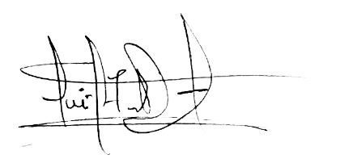
SUPERVISOR CONTRATISTA

KAREN JULIETH GARCIA DUARTE LUIS ALBERTO DUARTE MOLINA

OFICINA JURÍDICA – GRUPO CONTRATOS
Avenida Calle 26 No. 51-50 teléfonos (+60) 2202880 – C.P. 111321 – Bogotá www.registraduria.gov.co

